**ARQUITECTURA CLIENTE-SERVIDOR**

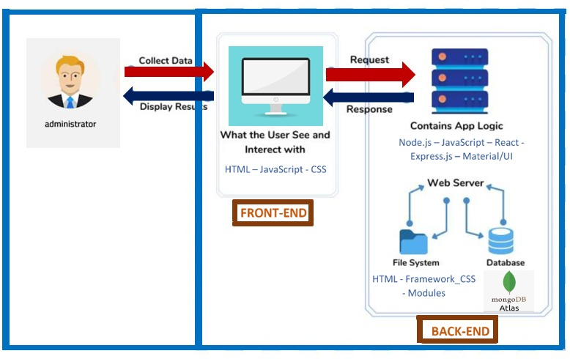

**ARQUITECTURA DE SERVICIOS REST**

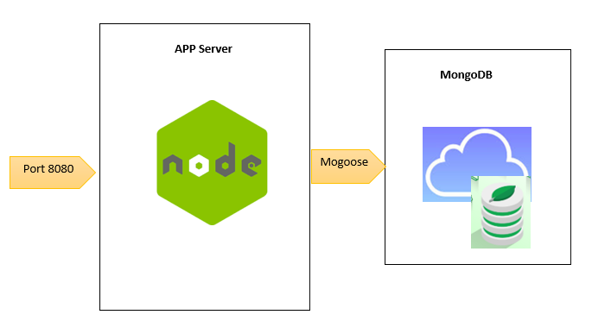

**APP Server**

**MongoDB**

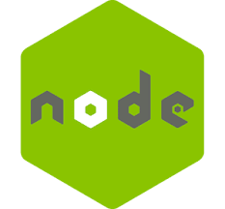

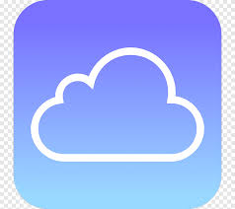

Port 8080

Mogoose